«Сімейні звичаї та обряди»
Слово «традиція» означає елемент соціальної і культурної спадщини, яка передається із покоління в покоління. В якості традицій виступають норми поведінки, звичаї та обряди, тобто певні дії, пов’язані з виконанням традицій. В родині традиції зміцнюють стосунки дорослих та дітей.
Традиції, які передаються у спадщину чи створюються молодими батьками – потужний засіб виховання. Те краще, що засвоїть дитина в родині, вона примножить і як естафету передасть наступному поколінню.
Дитині найбільше запам’ятовуються її свята. Тому постарайтеся не зводити все до застілля для дорослих. Придумайте, розробіть, введіть в традицію своєї родини щось особливе в проведення цього свята. Приміром, це можуть бути саморобні запрошувальні листівки на торжество, лялькова постанова або випуск сімейної стінної фотогазети, зміст якої відобразить успіхи вашої дитини; подарунки – сюрпризи для іменинника та його друзів, які розігруватимуться в грі, і, звичайно, святкове частування.
Але більше всього в році – буднів. Розумно і в буденні дні дотримуватися своїх традицій, наприклад:
- Щоденні ритуали: вранці обговорювати разом, який сьогодні день, свого дитина чекає від сьогоднішнього дня, а увечері можна підвести підсумки: що цікавого трапилося, що було особливим, що потрібно допрацювати , змінити, виправити;
- Щотижневі ритуали: у п’ятницю проводити так зване «п’ятничне коло» (обговорювати, чим був цікавий цей тиждень, чого малюк навчився, чому він радів, через що засмучувався). Можна разом переглянути листочки перекидного календаря і разом щось загадати, спланувати на наступний тиждень;
- Щомісячні ритуали: в останній день місяця добре підвести його підсумки і побесідувати про плани на наступний;
- Традиція читати разом і вголос. Про це достатньо багато написано, але, на жаль, часто поспіх, зайнятість, телебачення, комп’ютер витісняють домашнє читання. А читати потрібно спочатку дитині, а потім, коли вона підросте, читати разом із нею. Важливо при цьому ретельно добирати літературу;
- Незвичайні святкові «години», «вечори», «дні». Наприклад, «Солодкий вечір», «День радісних зустрічей», «День морозива», «Година, коли можна все»;
- Гратися разом із дітьми і обов’язково мати в арсеналі гру – фаворита, тобто постійну і бажану для всіх. Це можуть бути настільно-друковані ігри, словесні ігри без предметів, ігри, придумані всією родиною тощо;
- Мати у родинному репертуарі улюблені казки та авторські твори, улюблені пісні, вистави, фільми;
- Створювати колекції разом з дітьми. Це можуть бути міні-іграшки, міст «кіндер-сюрпризів», наклейки машин, ляльок, марки та ін.
Чи любите ви розмовляти зі своїм малюком? По-справжньому, вислуховуючи безліч нудних подробиць, не перебиваючи його і не даючи скоро поспішних відповідей. Якщо ви можете щиро відповісти на це запитання «так», то ваша дитина щаслива. Більшості батьків доводиться докладати зусиль для того, щоб хоча б не кричати на своїх дітей, не кажучи вже про нормальне спілкування. А між тим, розмовляти із дітьми зовсім не складно і навіть приємно – якщо вміти це робити. Від того, як ми розмовляємо із дітьми, залежить, зокрема, і те, як буде дитина розмовляти з оточуючими в майбутньому.
Створюючи важливу в родині традицію – розмовляти з дитиною, слід пам’ятати про те, що розмова є потужним психотерапевтичним засобом. Під час конструювання спілкування потрібно, насамперед, вміння бачити, спостерігати дітей «зсередини», відчувати їх стан, настрій; вміння розуміти, тобто розбиратися в мотивах поведінки, потребах, бути «адвокатом» дитини; психологічна зрілість та врівноваженість.
Також потрібно старатися, щоб у дитини поступово складалося переконання – скільки б не було на Землі прекрасних і чудових місць, немає нічого кращого за рідну домівку. І тоді у вас може бути більше впевненості в тому, що дитина буде тягнутися додому, буде любити близьких, її не перетягне тривожна «вулиця» з усілякими печальними несподіванками. І дошкільник буде рости, перебуваючи емоційному благополуччі!
Початок. Закладаємо традиції
Коли майбутні мама й тато одружилися, родина ледь починає обростати традиціями, з'являється перше спільне свято - той самий день весілля, він же день народження родини. А далі все залежить від бажання й фантазії поки що нечисленних членів родини. Як правило, ініціатором є один з подружжя, але тільки за підтримки другого можливе створення справжніх традицій. Традицією може стати все що завгодно. Важливо те, який зміст ви вкладаєте в певну подію або ритуал.
СІМЕЙНИЙ АРХІВ
Ще до створення вашої родини ви можете започаткувати сімейний архів. Збирайте пам'ятні й виразні фотографії, відеокадри ваших зустрічей, створюйте унікальні альбоми весільних фотографій, збережіть милі серцю листи й записки. А вже з появою дітей полиці вашого «музею» збагачуватимуться не щодня, а щогодини. Бирочка з пологового будинку, перший локон, контур дитячої ніжки - усе це розчулено розглядатимуть ваші діти через багато років. Але сімейний архів важливий і потрібний не тільки для ностальгії. Усвідомлення того, що родина має свою історію, свої хроніки, дає дітям почуття «міцноготилу».
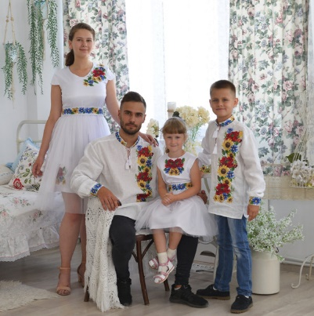
РОДОВІД, АБО СІМЕЙНЕ ДЕРЕВО
Замисліться: чи вам важливо знати, хто були ваші пращури? Чим займалися бабусі й дідусі, і навіть прабаби й прадіди? Якими вони були? На кого з них ви найбільше схожі? З ким з них у вас збігаються дати народження? Чим вони захоплювалися в житті? Дітям також дуже важливо знати відповіді на всі ці запитання. До речі, вони слухатимуть ваші розповіді про своїх пращурів чи не з більшим інтересом, ніж улюблені казки. А разом з дітьми можете намалювати й прикрасити фотографіями справжнє генеалогічне дерево всієї вашої родини. Зверніть увагу на те, як захоплено діти вивчатимуть своїх пращурів, з якою гордістю потім розповідатимуть про своє походження.
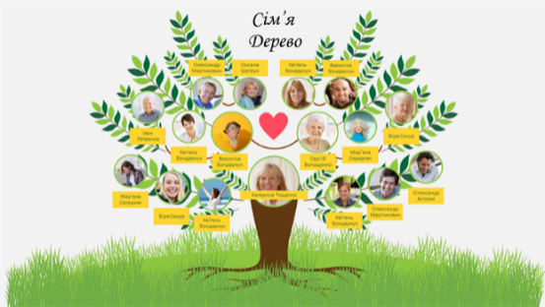
СІМЕЙНИЙ КАЛЕНДАР
Ось така дивовижна річ – сімейний календар - не тільки прикрасить будинок, але й стане відмінним нагадуванням про дні народження всіх ваших близьких, а також далеких родичів. Бачите, як вдало під назвами місяців розмістилися на маленьких кружках дати й імена іменинників? Зробити такий календар можна власноруч, пофантазувавши й продумавши дизайн так, як захочеться. Залучайте дітей до цього цікавого заняття, а заодно розповідайте їм про тих членів вашої родини, з ким вони мало знайомі (дядьки, тітки, двоюрідні брати й сестри та ін.).
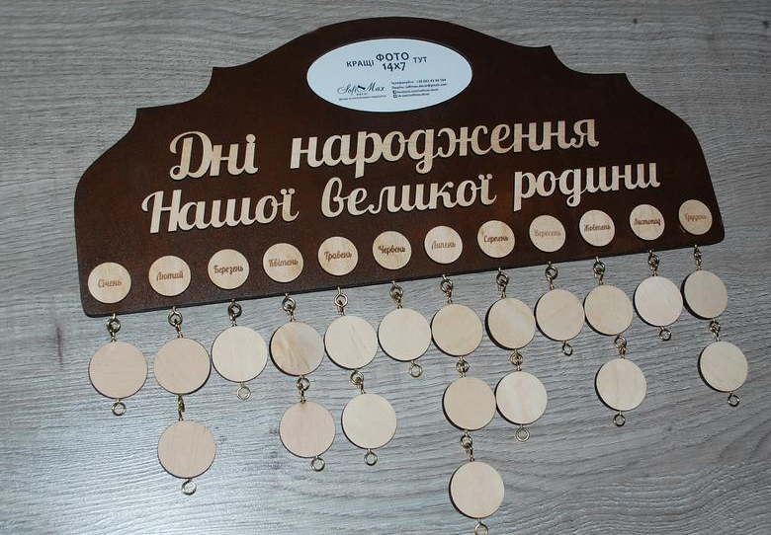
ДРУЖНИЙ СПІЛЬНИЙ ВІДПОЧИНОК
Традиція хоча б раз на рік вибиратися разом відпочити чудово об'єднує родину. Адже в решту часу ми можемо навіть не бачитися, тому що всі зайняті навчанням або роботою. Зате на відпочинку діти і батьки завжди мають час поспілкуватися. Усім відомо, як приємно після відпочинку переглянути відео- або фотозвіт. Спільні спогади поєднують. Плануйте такий відпочинок заздалегідь, адже коли ви разом з дітьми будуєте плани на найближчі канікули або на літо, це також ваша традиція.
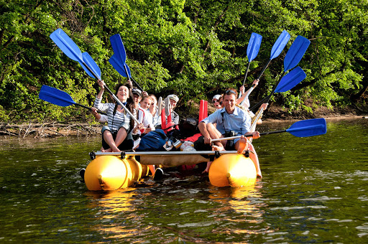
СІМЕЙНІ СВЯТА
Отже, сімейний календар нагадуватиме нам про сімейні свята. У кожній родині свої традиції святкування. Новий рік, дні народження, Восьме березня - ці свята традиційно збирають родину за столом. Але ви можете придумати й свої, нікому не відомі свята, що будуть радувати тільки вас і ваших близьких. «Свято першого зуба» для малюка або «Екватор» на честь середини навчання в університеті для старшого сина, власне «Свято врожаю», коли родина не тільки копає картоплю, але й смажить шашлик і влаштовує велоперегони, або смішний «День засолювання капусти», у який і діти, і дорослі миють, ріжуть, солять капусту - фантазія безмежна. Діти, які, звісно ж, присутні на таких святах, дуже люблять такі традиції. Вони із задоволенням візьмуть участь як у процесі підготовки, так і в самих заходах.
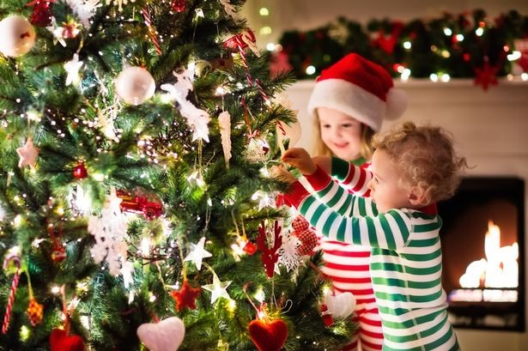
ПРОСТО ВІДМІННІ І ДОБРІ ТРАДИЦІЇ
Насправді на традицію можна перетворити будь-що. Наприклад, щоосені можна вирушати по гриби, а взимку - кататися на санчатах або лижах з гори. Ви можете грати в настільні ігри ввечері кожну останню п'ятницю місяця. Поспати довше в неділю, вирушити на чудову велопрогулянку, піти в гори всією родиною хоча б на кількад нів. Прикладів можна навести чимало.
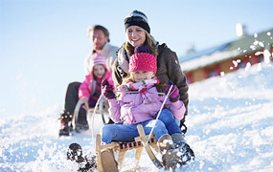

ЯК ЖЕ ЗБЕРЕГТИ ТІ ТРАДИЦІЇ, ЩО ВИ ТАК СТАРАННО ПЛЕКАЛИ У СВОЇЙ РОДИНІ?
Якщо ви хочете, щоб традиції приживалися, щоб не тільки дорослі, але й діти дотримували їх, виявіть терпіння, тому що вам знадобиться час. Щороку стежте за тим, щоб домашнє життя було таким же, як завжди. Не забувайте про сімейні свята, стежте за сімейним архівом. Говоріть з дітьми про сімейні цінності. Завжди підкреслюйте те, що ваша родина велика й дружна, що ви цінуєте один одного. І тоді ваша сім'я перетвориться на справжню родину з гарними й добрими традиціями, на родину, у якій усім добре й тепло.

